小一·今日动态
｜2023.12.13
-来园情况-
今天是星期三，多云。来园17人，孙晟棋、陈沐妍、陈子宥、倪星辰、陈铭谦、张舒冉、倪璟文7人请假哦。
来园的宝宝们能热情的和老师打招呼，还能绕好水杯带，放好自己的物品，小朋友们就开始洗手吃点心啦。吃完点心就去做游戏计划了呢，选择了自己喜欢的区域进行游戏。
今天的点心是：牛奶、奶味方块、徐福记小丸煎饼、日式小圆饼。
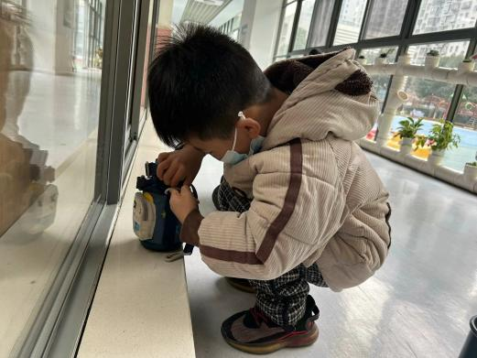 | 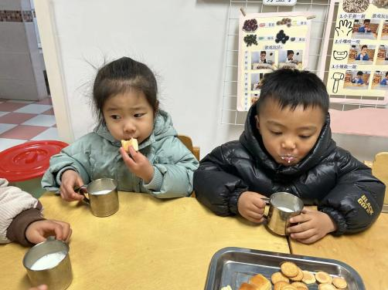 | 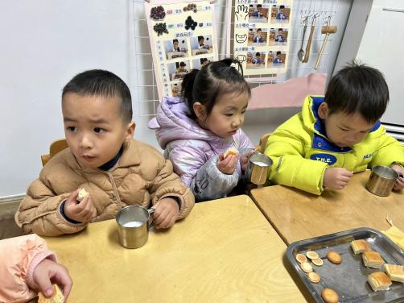
每天来到幼儿园的第一件事就是绕水杯带哦！这样就不会打结啦！ | 咕嘟咕嘟，牛奶对我们的身体很有营养哟！我要多喝点！ | 今天的点心可真丰富呀，搭配热热的牛奶，真美味！
-区域活动-
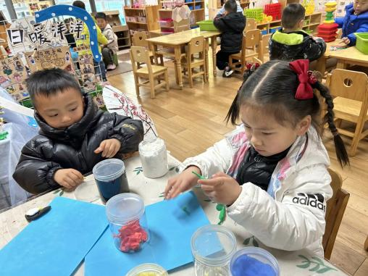 | 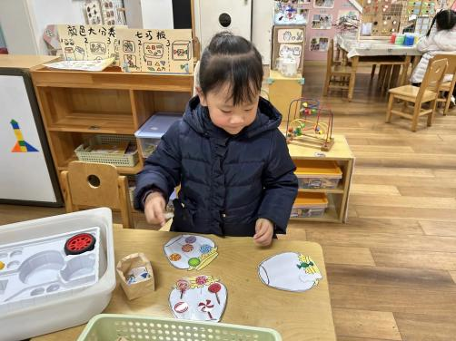 | 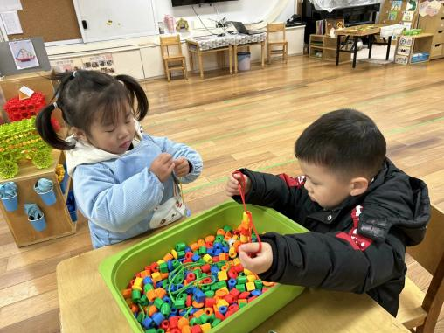
美工区：  马上冬天就要来了，宝宝们都在根据步骤图制作雪人和企鹅呢。 | 益智区：  心心正在给糖果分类呢，可以按照颜色、形状、大小来分。 | 桌面建构区：  一一和嘉义正在串项链呢，他们能按照规律串得很漂亮哦！
-集体活动-
语言：方脸蛋和圆脸盘
《方脸盘和圆脸盘》是一个幽默、诙谐的故事，主要讲述了方脸公公和圆脸婆婆决定比一比家里方的东西多还是圆的东西多，最后发现方和圆是好朋友。故事情节跌宕起伏，情感也随之不断变化。内容富有悬念，结局又在预料之中，充分表达了不分家的美好情感，有助于让幼儿了解到生活中有许多东西是既有方的又有圆的，从而懂得了圆有圆的用处，方有方的好处。
小班幼儿对图形已经积累了一定的知识经验，同时他们喜欢听故事，对生动有趣的故事内容、可爱的人物形象也特别感兴趣。在活动中，他们愿意学习一些易于理解的短句，不过部分幼儿倾听习惯有待加强，倾听时不够专注，喜欢插嘴，抢答。
-户外活动-
到了户外活动时间啦！天气很好，我们来到跑道区游戏啦！
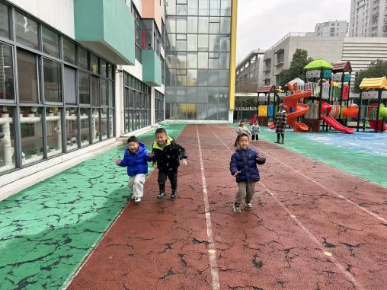 | 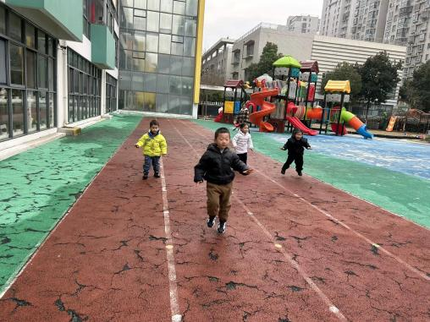 | 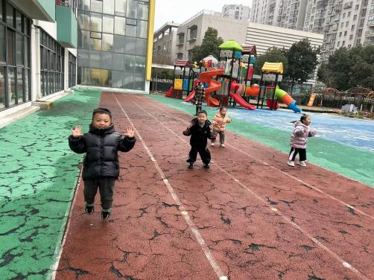
我们在学小兔子跳哦！ | 一起比赛咯！我是第一名哦！ | 我们像小青蛙一样蹦蹦跳跳！
-午餐时光-
今天的午餐是：意大利面、老鸭煲竹笋汤。
水果是：圣女果和橙子。下午的点心是：五彩面疙瘩。
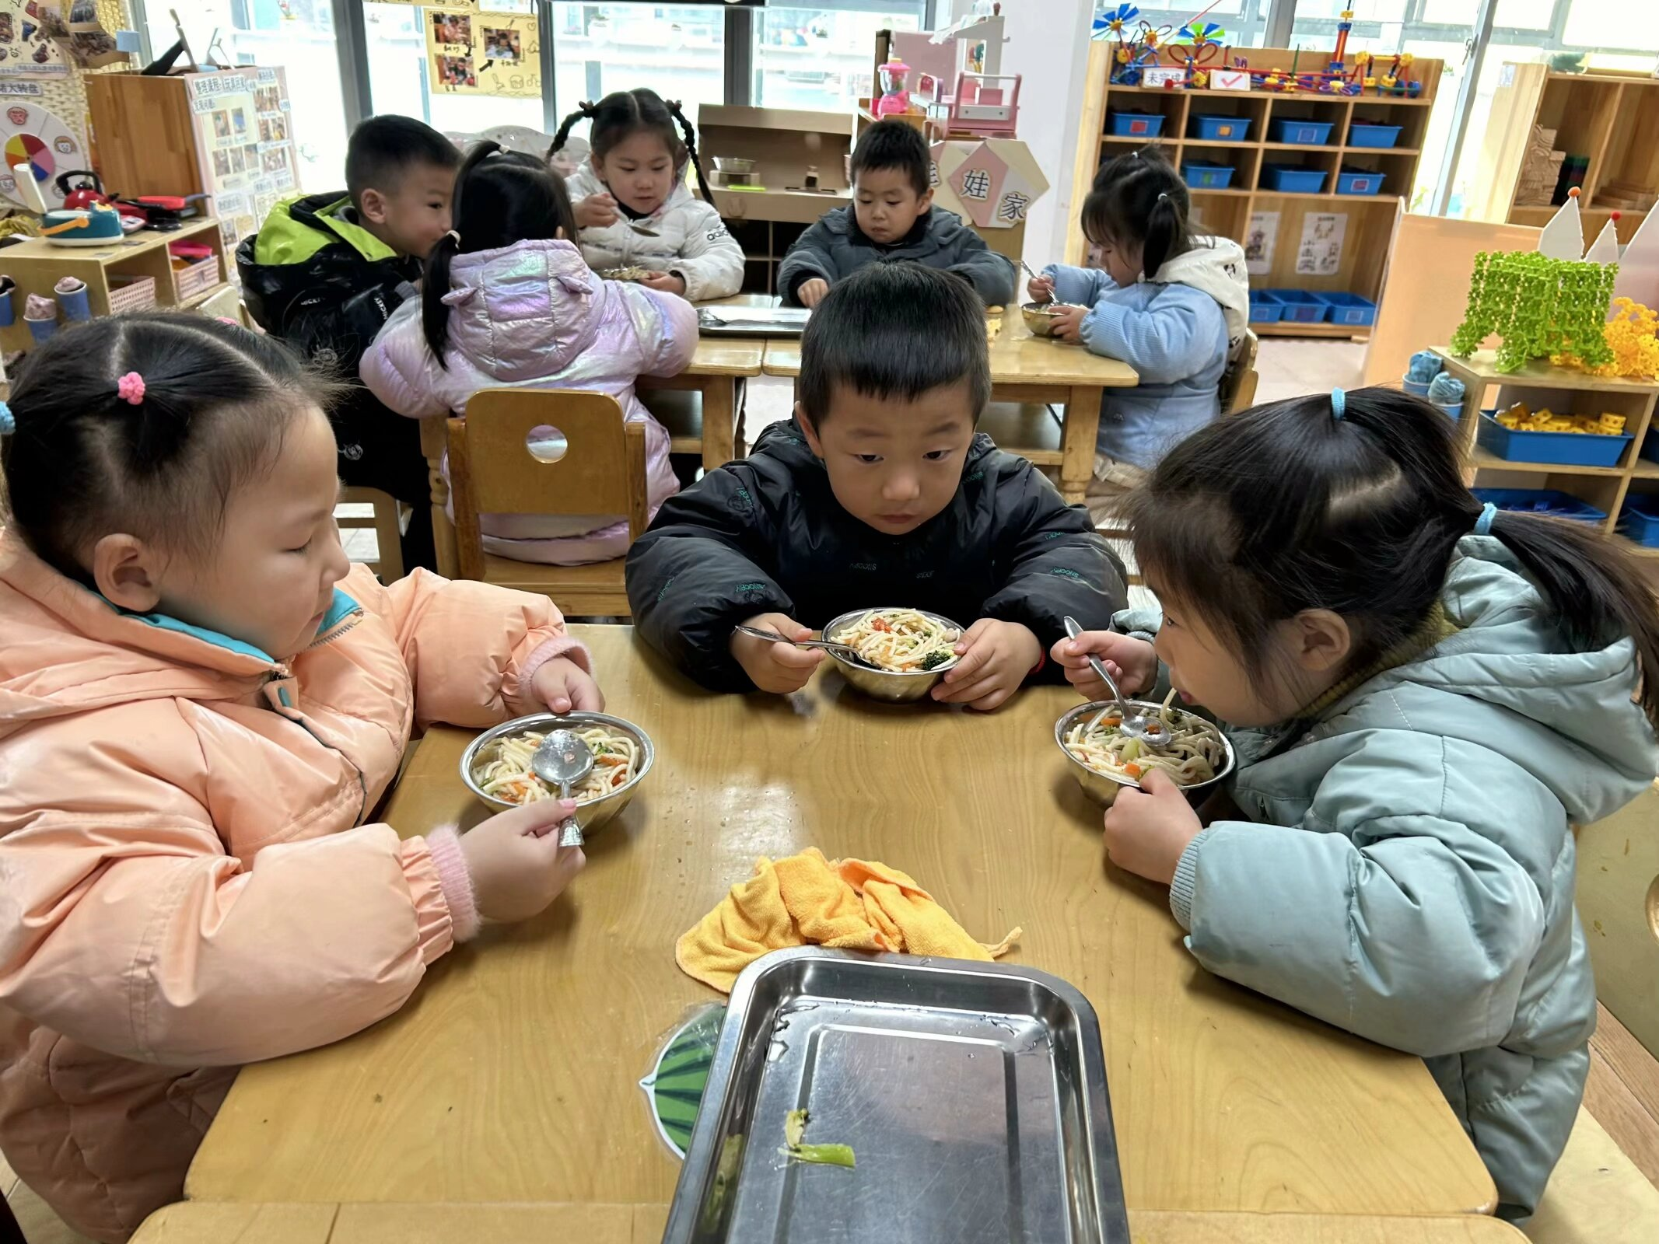 |  | 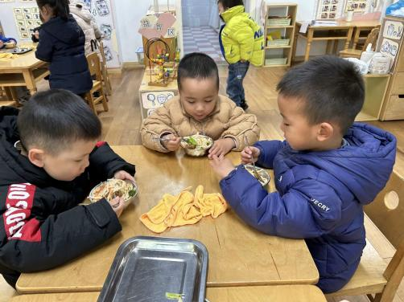
吃饭时我们也能小腰挺直做好哟 | 一口菜，一口饭，荤素搭配哟！ | 我们的习惯可好啦，小手扶着碗
-温馨提示-
- 最近是感冒高发季，请家长们关注孩子每日状态，如有不适请及时告知。
- 延时班时间为：周一至周四，放学时间为16:30。周五不上延时班，放学时间为15:30。
- end -
在一起的点滴都值得记录
我们｜小一班｜在一起

